Analisis Peranan User Pada Proses SDLC Terhadap Pengembangan Sistem Informasi Perjalanan Dinas

Ferdian Aditya Pratama¹, Eko Sediyono²
Magister Sistem Informasi, Universitas Kristen Satya Wacana
Jl. Diponegoro 52-60, Salatiga 50711
E-mail: ¹ferdian.aditya2302@gmail.com, ²ekosed1@yahoo.com

Masuk: 23 September 2016; Direvisi: 14 Oktober 2016; Diterima: 17 Oktober 2016

Abstract. The user involvement in information system development has an important role to develop some systems. The user involvement also has an important role to determine whenever the system is executed properly or not. SDLC is a procedure used to describe a process that occurs during the manufacturing the system. SDLC Process has some phases, they are Project Selection & Planning, Analysis, Design, and Testing & Deployment. The Objective of this study is to understand how much percentage from the user involvement that occur during the information system developing process. The result from this paper is an analysis result from the user involvement that occurs during the information system developing using the SDLC model.
Keywords: Information System, SDLC, User Involvement.

Abstrak. Peranan dari user terhadap pengembangan sebuah sistem informasi memiliki peranan yang penting dalam proses pembuatan sebuah sistem. Peranan dari user juga menentukan apakah sistem yang dibangun sudah terpenuhi sesuai dengan kebutuhan atau belum. SDLC merupakan sebuah prosedur yang digunakan untuk mendeskripsikan sebuah proses yang terjadi selama pembuatan sebuah sistem. Proses SLDC memiliki beberapa fase seperti Project Selection and Planning, Analysis, Design, dan Testing & Deployment. Tujuan dari penelitian ini adalah mengetahui seberapa besar persentase dari keterlibatan user selama proses pembangunan sistem informasi perjalanan dinas. Hasil dari penelitian ini yaitu berupa sebuah hasil analisis terhadap keterlibatan user dalam proses pembangunan sistem informasi menggunakan model SDLC.
Kata Kunci: Sistem Informasi, SDLC, User Involvement.

- Latar Belakang
Pada era perkembangan teknologi, peranan information technology (IT) merupakan salah satu peran yang paling utama dalam sebuah organisasi yang dapat membantu dalam memanajemenkan sebuah data yang digunakan (Abbasi, dkk., 2016). Sistem Informasi merupakan sebuah sistem yang berjalan pada suatu organisasi yang mempertemukan kebutuhan pengolahan transaksi harian, mendukung operasi, bersifat manajerial dan kegiatan strategi dari suatu organisasi dan menyediakan pihak luar tertentu dengan laporan-laporan yang diperlukan (Jogiyanto, 2005). Keterlibatan user terhadap pengembangan sebuah sistem informasi memiliki pengaruh yang besar terhadap hasil akhir dari sistem yang dibangun (Majid, dkk., 2010). Karena tanpa adanya keterlibatan dari user dalam pengembangan sebuah sistem, maka sistem tersebut akan sulit untuk mencapai hasil akhir yang diharapkan (Butt & Ahmad, 2012).
Dinas Kesehatan Provinsi Kalimantan Barat merupakan salah satu instansi pemerintah yang menerapkan sebuah penggunaan sistem informasi perjalanan dinas di dalamnya. Sebelum adanya penerapan sistem informasi perjalanan dinas versi 2, proses pembuatan surat tugas sebelumnya masih dilakukan secara manual dimana menurut SOP yang digunakan, proses pembuatan surat tugas yaitu: (1) Menelaah surat tugas secara manual seperti nomor surat yang ditelaah secara manual dan penentuan tanggal penugasan yang masih ditelaah secara manual. (2) Memeriksa draft surat tugas yang sudah dikeluarkan secara manual. (3) Memasukkan data surat tugas yang sudah dikeluarkan secara manual ke dalam database yang digunakan. Kelemahan yang didapatkan pada proses tersebut yaitu (1) Kemungkinan data nomor surat ganda lebih besar karena proses yang dilakukan secara manual. (2) Kemungkinan tanggal keberangkatan mengalami konflik menjadi lebih besar. (3) Proses pengecekan yang dilakukan menjadi lama karena rata-rata surat tugas yang dikeluarkan perhari adalah 50 surat tugas. Untuk mengatasi masalah tersebut, maka dibangun sebuah sistem yang dapat mengatasi semua masalah yang terjadi pada saat proses pembuatan surat tugas yaitu sistem informasi perjalanan dinas berbasis web versi 1.
Namun berdasarkan dari hasil wawancara yang dilakukan dengan Kepala Dinas, mengatakan bahwa prosedur yang diimplementasikan ke dalam sistem informasi perjalanan dinas versi 1 masih kurang bersifat user friendly dan navigasi yang disediakan juga masih sulit untuk dimengerti oleh setiap staff yang menggunakan. Karena masalah tersebut, maka dirancanglah sebuah sistem informasi perjalanan dinas versi 2 yang mengatasi masalah pada sistem sebelumnya. Pengembangan sistem informasi versi 2 dimulai dari pengumpulan requirements, analysis, designing, dan deployment. Namun, untuk mendapatan hasil akhir yang diinginkan maka diperlukan keterlibatan dari user sendiri dalam proses pengembangan sistem informasi versi 2. Keterlibatan user terhadap pengembangan sebuah sistem informasi memiliki pengaruh yang besar terhadap hasil akhir dari sistem yang dibangun (Majid, dkk., 2010). Karena tanpa adanya keterlibatan dari user dalam pengembangan sebuah sistem, maka sistem tersebut akan sulit untuk mencapai hasil akhir yang diharapkan (Butt & Ahmad, 2012). Keterlibatan dari user dalam pengembangan sistem informasi perjalanan dinas versi 2 akan dianalisis menggunakan model System Life Cycle Development (SDLC).
SDLC merupakan sebuah proses yang digunakan untuk pengembangan sebuah sistem informasi. SDLC memecah setiap prosedur pengembangan sistem informasi menjadi beberapa fase seperti Project Selection and Planning, Analysis, Design, dan Testing & Deployment (Conger, 2011). Pemecahan setiap prosedur pada SDLC dimaksudkan untuk memudahkan baik developer ataupun user untuk melakukan review atau perbaikan pada fase-fase tertentu (Ragunath, dkk., 2010). SDLC merupakan sebuah proses yang lebih berfokus kepada bagian fungsionalitas dari sebuah sistem.
Berdasarkan latar belakang yang sudah dijabarkan, maka akan dilakukan sebuah penelitian dengan judul analisis peranan user pada proses SDLC terhadap pengembangan sistem informasi perjalanan dinas. Tujuan dari penelitian ini adalah mengetahui seberapa besar persentase dari keterlibatan user selama proses pembangunan sistem informasi perjalanan dinas. Hasil dari penelitian ini yaitu berupa sebuah hasil analisis terhadap keterlibatan user dalam proses pembangunan sistem informasi menggunakan proses SDLC.

- Kajian Pustaka
  - . Penelitian Terdahulu
Penelitian yang dilakukan oleh Butt & Ahmad (2013), telah membahas mengenai pentingnya sebuah interaksi antara manusia dengan komputer merupakan suatu hal yang sangatlah penting untuk menentukan apakah suatu software yang digunakan berhasil atau tidaknya. Tujuan dari penelitian ini adalah mengidentifikasi kontribusi dari user dalam model SDLC dan mengidentifikasi elemen-elemen HCI yang digunakan. Hasil dari penelitian ini menyatakan bahwa banyak para developers experts yang sudah menempatkan user ke dalam proses SDLC, tetapi sebagian besar developers hanya menerapkan HCI pada proses pengumpulan requirement. Perbedaan dengan penelitian ini adalah, pada penelitian kali ini hanya dilakukan analisis mengenai peranan user dalam setiap proses SDLC dan melibatkan user pada setiap proses SDLC dalam pengembangan sistem informasi.
Penelitian yang dilakukan oleh Majid, dkk. (2010) telah membahas mengenai peranan dari user di dalam model SDLC dengan menggunakan model HCSDLC. Tujuan dari penelitian ini adalah mengetahui seberapa besar persentase keterlibatan user di dalam setiap proses SDLC. Penelitian tersebut dilakukan terhadap 32 responden yang digunakan untuk mengumpulkan data melalui survey. Hasil dari penelitian tersebut menunjukkan bahwa keterlibatan user sangatlah berpengaruh besar dalam sebuah proses SDLC (99,77%). Penelitian tersebut juga mengatakan bahwa ada beberapa proses dalam model SDLC dimana keterlibatan user di dalamnya masih sangat kecil seperti pada bagian Development and Design. Perbedaan dengan penelitian ini adalah, pada penelitian kali ini hanya meneliti sebuah pengembangan sistem informasi dengan menggunakan proses SDLC saja tanpa menghubungkannya dengan HCI.
Penelitian yang dilakukan oleh Hasnine, dkk. (2015) telah membahas mengenai salah satu model dari SDLC yaitu waterfall. Penelitian tersebut menyatakan bahwa model waterfall merupakan salah satu model dari SDLC yang memiliki biaya paling efektif jika digunakan pada mid-size enterprise software. Tujuan dari penelitian ini adalah membuktikan bahwa waterfall model dari SDLC memiliki biaya yang paling efektif dengan cara membangun sebuah mid-size enterprise software yang disebut BSK Management System. Hasil dari penelitian ini yaitu dengan menggunakan model dari waterfall yang sangat efektif dalam biaya, aplikasi yang dibangun dapat berjalan sebagaimana mestinya dan memiliki proses transaksi yang akurat. Perbedaan dengan penelitian ini adalah, pada penelitian kali ini, model yang digunakan adalah model prototype dimana proses pengembangan sistem dilakukan dengan tiga tahap yaitu listen to customer, build and revise, dan testing. Tahapan tersebut dilakukan secara terus-menerus hingga tujuan akhir dari sistem informasi yang dikembangkan tercapai.

  - . Dasar Teori
System Development Life Cycle (SDLC) merupakan sebuah prosedur yang digunakan untuk menggambarkan proses suatu sistem secara kompleks. SDLC juga merupakan sebuah proses yang sering digunakan sistem informasi, system engineering, dan software engineering. SDLC menyediakan sebuah framework untuk menciptakan, merencanakan dan mengatur sebuah sistem informasi yang akan dikembangkan (Amlani, 2012). Tahapan dari SDLC lebih berfokus pada arsitektur IT secara keseluruhan dan detail dari setiap komponen IT yang digunakan (Pollard, dkk., 2010). Beberapa contoh model dari hasil evolusi SDLC adalah waterfall model, iterative and incremental development, agile development, code and fix, spiral model (Ahmed, dkk., 2013). SDLC itu sendiri dibagi menjadi empat fase yaitu: (1) Planning and Selection, (2) System Analysis, (3) System Design, dan (4) System Implementation and Operation. Model SDLC yang berfokus pada fungsionalitas sebuah sistem daripada kebutuhan penggunanya menjadi salah satu kesulitan yang dialami suatu organisasi untuk memahami sistem yang digunakan. Adapun model SDLC yang digunakan seperti ditunjukkan pada Gambar 1.

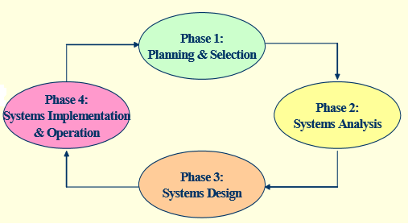
Gambar 1. Fase-Fase SDLC

- Metodologi
Penelitian ini menggunakan metode dari prototype. Sistem informasi perjalanan dinas versi 2 dikembangkan dengan melakukan tiga tahapan yaitu listen to customer, build and revise, dan testing. Tahapan tersebut dilakukan secara terus-menerus hingga tujuan akhir dari sistem informasi yang dikembangkan tercapai. Adapun metode dari prototype yang digunakan dapat dilihat pada Gambar 2.
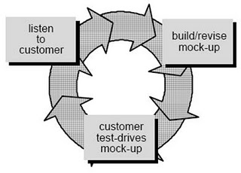
Gambar 2. Metode Prototype

Beberapa indikator yang digunakan di dalam penelitian ini meliputi project selection and planning, analysis, design, serta testing and deployment. Sistem yang dianalisis adalah sistem informasi perjalanan dinas berbasis web technology yang digunakan untuk pembuatan surat penugasan dinas pada dinas kesehatan Provinsi Kalimantan Barat. Penelitian ini menggunakan metode kuantitatif dimana pada penelitian ini digunakan hipotesis atau teori dari model SDLC tradisional yang diterapkan pada proses pengembangan sistem informasi perjalanan dinas. Teknik pengumpulan data yang digunakan dalam penelitian ini yaitu berupa kuesioner dan wawancara. Jumlah untuk responden yang digunakan adalah sebanyak 21 responden dimana para responden yang dimaksud adalah user yang menggunakan sistem informasi perjalanan dinas versi 2 (Gambar 3).
Gambar 3 merupakan arsitektur dari sistem yang dikembangkan, dimana semua proses baik itu proses yang melibatkan data pegawai ataupun data surat akan dihubungkan melalui internet. Sistem yang dikembangkan merupakan sistem informasi berbasis berbasis web dengan menggunakan bahasa pemrograman PHP dan menggunakan database MySQL.

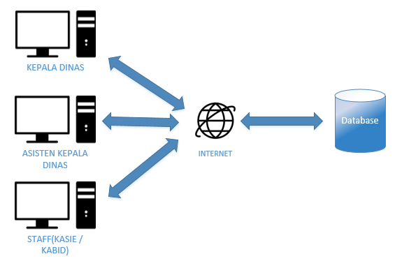
Gambar 3. Arsitektur sistem yang dibangun

- Hasil dan Pembahasan
  - . Pengumpulan Data
Pengumpulan data dilakukan dengan menggunakan metode kuesioner terhadap 21 responden dimana para responden yang dimaksud adalah user yang menggunakan sistem informasi perjalanan dinas versi 2. Gambar 4 merupakan struktur dari setiap divisi dari organisasi dinas kesehatan yang menggunakan sistem informasi perjalanan dinas. Kuesioner yang digunakan terdiri dari empat pertanyaan yang dibagi berdasarkan fase-fase pada model SDLC yaitu Project Selection and Planning, Analysis, Design, dan Testing & Deployment.
Gambar 4. Struktur Organisasi Dinas Kesehatan

Kuesioner yang digunakan juga sudah dilakukan uji reabilitasnya dengan menggunakan Cronbach Alpha dan menghasilkan nilai reabilitas mendekati 1 yang menunjukkan bahwa kuesioner yang digunakan memiliki reabilitas yang baik. Adapun rumus dari Cronbach Alpha yang digunakan ditunjukkan pada persamaan (1).

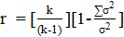 (1)

  - . Analisis dan Pembahasan
Berdasarkan dari hasil kuesioner yang disebarkan, didapatkan bahwa sebanyak 76,2% user ikut terlibat dalam proses perencanaan pengembangan sistem informasi perjalanan dinas. Sebanyak 90,5% user tidak ikut terlibat dalam proses analisis yang akan digunakan pada pengembangan sistem informasi perjalanan dinas. Sebanyak 61,9% user ikut terlibat dalam proses designing sistem informasi perjalanan dinas. Sebanyak 81% user ikut terlibat dalam proses testing dan implementasi sistem informasi perjalanan dinas. Adapun hasil dari kuesioner yang digunakan dapat dilihat pada Tabel 1.

Tabel 1. Persentase User Involvement.
Stage | Total | %
Project Selection and Planning | 16 | 76.2
Analysis | 2 | 9.5
Design | 13 | 61.9
Testing & Deployment | 17 | 81

Berdasarkan hasil yang didapatkan pada penyebaran kuesioner, dapat dilihat bahwa tiga dari empat fase SDLC yang digunakan sudah melibatkan user di dalam pengembangan sistem informasi perjalanan dinas yang digunakan (persentase diatas 50%). Pada fase kedua SDLC yaitu fase analysis, hanya sedikit saja user yang ikut terlibat di dalamnya. Hal ini dikarenakan hanya user kepala dinas dan user sekretaris kepala dinas saja yang lebih memahami dan lebih memerlukan tahapan analisis sistem secara mendalam dari hasil surat perjalanan dinas yang dihasilkan oleh sistem informasi perjalanan dinas.

Pada fase Project Selection and Planning, user ikut terlibat dalam pengusulan project pembaharuan sistem informasi perjalanan dinas. Pembaharuan sistem dilakukan karena sistem informasi perjalanan dinas versi 1 masih kurang bersifat user friendly. Sistem informasi perjalanan dinas versi 2 dibangun dengan teknologi berbasis web.
Pada fase Analysis, user terlibat dalam menentukan setiap indikator yang dapat dianalisis secara mendalam dengan menggunakan data dari surat perjalanan dinas yang dihasilkan. Adapun indikator analisis yang ditetapkan yaitu: (1) jumlah perjalanan dinas sekretaris/KaBid pertahun dan perbulan, (2) jumlah perjalanan dinas KaSuBag/KaSie pertahun dan perbulan, (3) jumlah perjalanan dinas staff pertahun dan perbulan, (4) jumlah kunjungan seluruh staff ke 14 kabupaten/kota di Kalimantan Barat secara pertahun dan perbulan, (5) jumlah kunjungan seluruh staff ke luar 14 kabupaten/kota secara pertahun dan perbulan. Selain itu, pada fase analysis, user juga ikut berperan dalam menentukan hal lainnya seperti analisis pengguna, analisis task, dan analisis context.
Pada fase Designing, user terlibat dalam menentukan seperti apa design interface yang akan digunakan untuk sistem informasi perjalanan dinas versi 2. User Interface dari sistem informasi yang digunakan ditunjukkan pada Gambar 5.

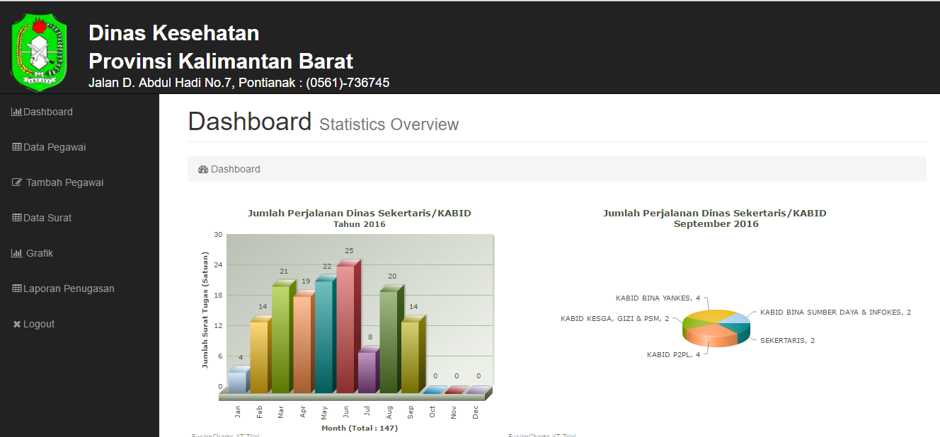
Gambar 5. User Interface Sistem Informasi Perjalanan Dinas.

Sistem informasi perjalanan dinas yang digunakan memiliki tujuh menu yaitu dashboard, data pegawai, tambah pegawai, data surat, grafik, laporan penugasan, dan logout. Tabel 2 merupakan menu-menu dan fungsi yang diterapkan di dalam sistem informasi perjalanan dinas.
Pada fase Testing & Deployment, user terlibat dalam proses uji coba sistem informasi perjalanan dinas versi 2. Pada fase ini, user memiliki peranan yang sangat penting untuk mengetahui apakah hasil dari sistem yang dibangun sudah sesuai dengan kebutuhan yang diharapkah atau belum. Dan berdasarkan hasil dari kuesioner, sebanyak 17 user (81%) ikut terlibat dalam fase ini.

Tabel 2. Menu Sistem Informasi Perjalanan Dinas
MENU | FUNGSI
Dashboard | - Tampilan awal web.  - Menampilkan beberapa grafik secara umum.
Data Pegawai | - Menampilkan data pegawai  - Melakukan update, delete data pegawai  - Melakukan pembuatan surat tugas.
Tambah Pegawai | - Melakukan insert pegawai baru
Data Surat | - Menampilkan data surat perjalanan dinas  - Melakukan update, delete data surat  - Melakukan pencetakan surat perjalanan dinas
Grafik | - Menyediakan tampilan grafik berdasarkan perjalanan dinas KaBid,  perjalanan dinas KaSie,  perjalanan dinas staff,  Kunjungan ke Kabupaten /Kota,  dan kunjungan staff ke luar profinsi
Laporan Penugasan | - Menampilkan menu laporan berdasarkan jabatan staff,  staff per bidang, nama staff, tempat tujuan,  jabatan dan tempat tujuan, nama staff dan tempat tujuan
Logout | - Keluar dari sistem informasi perjalanan dinas

- Kesimpulan
Berdasarkan dari penelitian yang sudah dilakukan, ditemukan bahwa peranan dari user dapat menunjukkan apakah hasil dari suatu sistem yang dikembangkan sudah sesuai dengan tujuan yang diperlukan atau tidak. Pada pengembangan sistem informasi perjalanan dinas versi 2, proses pengembangan dilakukan secara terus-menerus sampai sistem mencapai tujuan akhir yang dibutuhkan. Dari tabel 1 dapat dilihat bahwa peranan dari user dalam setiap proses yang dilakukan memiliki persentase yang diatas 50% yang berarti bahwa hampir semua user ikut terlibat dalam proses pengembangan sistem informasi perjalanan dinas. Berdasarkan hasil persentase tersebut, dapat disimpulkan bahwa sistem informasi perjalanan dinas versi 2 yang dikembangkan sudah mencapai tujuan akhir yang diharapkan.

Referensi
Abbasi, A., Sarker, S., & Chiang, R. H. (2016). Big data research in information systems: Toward an inclusive research agenda. Journal of the Association for Information Systems, 17(2), 3.
Ahmed, Z., Helfrich-Forster, C., & Dandekar, T. (2013). Integrating Formal UML Designs and HCI Patterns with Spiral SDLC in DroLIGHT Implementation. Recent Patents on Computer Science, 6(2), 85-98.
Amlani, R. D. (2012). Advantages and limitations of different SDLC models.International Journal of Computer Applications & Information Technology, 1(3), 6-11.
Butt, S. M., & Ahmad, W. F. W. (2012). Role of User and HCI in Software Development. International Journal of Computer Applications, 58(7).
Butt, S. M., & Ahmad, W. F. W. (2013). The Impact of Intergration HCI in Software Pro-cessing Models. International Journal of Scientific & Engineering Research, 4(5), 175-177.
Conger, S. (2010). Software development life cycles and methodologies: Fixing the old and adopting the new.
Hasnine, M. N., Chayon, M. K. H., & Rahman, M. M. (2015). A Cost Effective Approach to Develop Mid-size Enterprise Software Adopted the Waterfall Model. World Academy of Science, Engineering and Technology, International Journal of Computer, Electrical, Automation, Control and Information Engineering, 9(5), 1140-1149.
Majid, R. A., Noor, N. L. M., Adnan, W. A. W., & Mansor, S. (2010, November). A survey on user involvement in software development life cycle from practitioner's perspectives. In Computer Sciences and Convergence Information Technology (ICCIT), 2010 5th International Conference on (pp. 240-243). IEEE.
Pollard, C. E., Gupta, D., & Satzinger, J. W. (2010). Teaching systems development: a compelling case for integrating the SDLC with the ITSM lifecycle. Information Systems Management, 27(2), 113-122.
Ragunath, P. K., Velmourougan, S., Davachelvan, P., Kayalvizhi, S., & Ravimohan, R. (2010). Evolving a new model (SDLC Model-2010) for software development life cycle (SDLC). International Journal of Computer Science and Network Security, 10(1), 112-119.

